Visirun, società parte di Verizon Connect, specializzata nello sviluppo di soluzioni telematiche per la gestione delle flotte aziendali, fu fondata 10 anni fa a Ferrara con l’idea di sfruttare la tecnologia per aiutare i fleet manager nel loro lavoro.

Nel 2019 Visirun ha deciso di rinnovare la propria sede e di raccontare, attraverso un design totalmente rinnovato, i propri valori aziendali e il senso di appartenenza al territorio.

Il progetto di rinnovo degli spazi si fonda sulla volontà non solo di realizzare un miglior spazio di lavoro per i dipendenti, ma di trasmettere a collaboratori e visitatori una nuova esperienza emotiva che narra produttività, storia, identità e “genius loci”: la città di Ferrara. Forte è la sua storicità, lo stile, il carattere e le tradizioni culturali tra ciottoli, mattoni rossi ed essenze verdi che diventano elementi generatori del progetto.

Per soddisfare questa esigenza sono stati selezionati e proposti elementi e finiture di design, che esprimono i valori di un'azienda internazionale attenta e culturalmente vicina ai valori del territorio.

È un concetto ormai dimostrato che lo spazio di lavoro contribuisce al benessere dei dipendenti che, se stimolati da un ambiente di lavoro consapevole, migliorano la propria capacità produttiva adattando il loro modo di lavorare anche in funzione del luogo in cui sono costantemente tenuti ad esprimere le proprie capacità.

La nuova sede è stata quindi concepita “in civitatem” ovvero come la città dove ogni spazio ha le sue direttrici: aree per il lavoro concentrato, aree per lavoro in collaborazione, sale riunioni che offrono diversi livelli di privacy, e spazi di condivisione per distrarsi e prendersi una pausa.
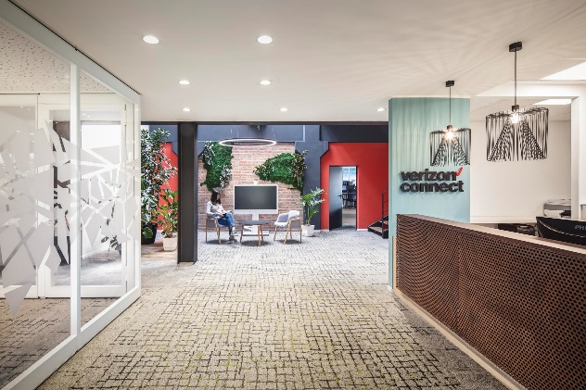

Per la reception e l’area di attesa è stato scelto un effetto ciottolato per le pavimentazioni e le finiture in mattone rosso allo scopo di raccontare i materiali ed il sapore di Ferrara

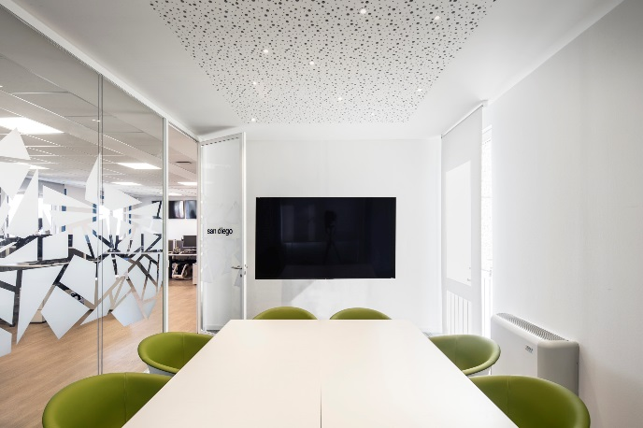

Vetro e luce per la sala riunioni al piano terra per percepire suggestioni e decorazioni anche durante le riunioni più impegnative.

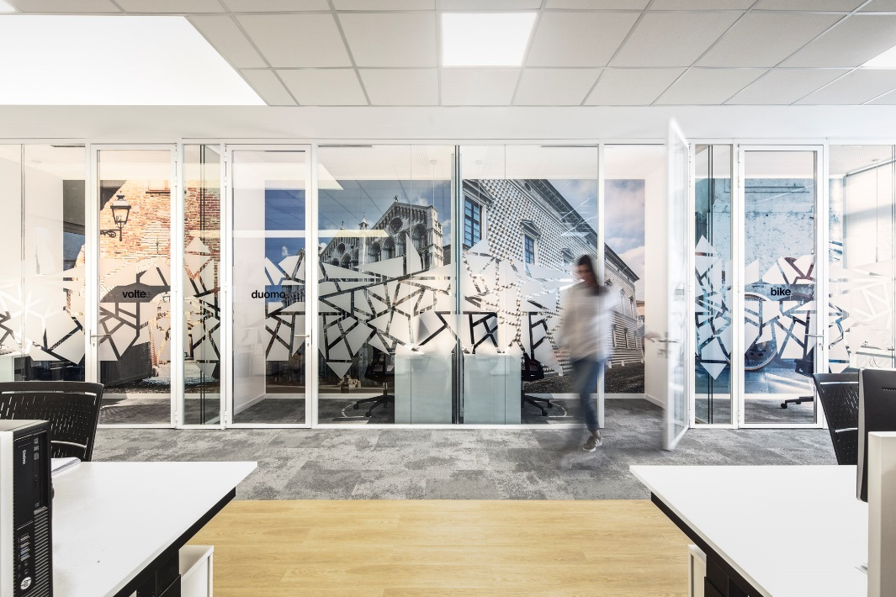

Percorrendo l’area operativa dedicata al team Sales si può continuare ad apprezzare grafiche e immagini di monumenti unici al mondo come ad esempio:
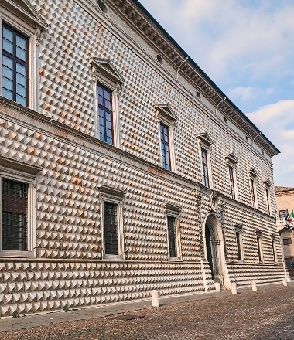

l’encomiabile Palazzo dei Diamanti, uno degli edifici rinascimentali più celebri al mondo, così denominato grazie alla particolarissima forma degli oltre 8.500 blocchi di marmo che compongono il suo bugnato

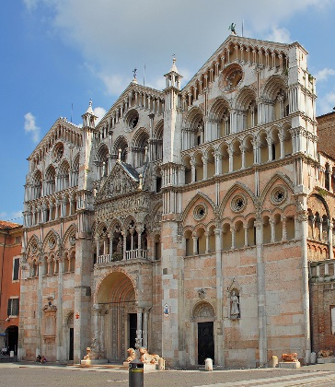

la grande Cattedrale eretta nel 1135 e decorata con motivi marmorei che rappresenta una sintesi molto rappresentativa di tutte le epoche storiche che hanno attraversato la città di Ferrara

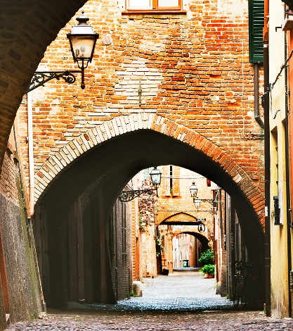

alcuni scorci di città come le prospettive di Via delle Volte, che si trova nel centro medievale di Ferrara. Gli archi che la caratterizzano risalgono soprattutto ai secoli XIII e XIV ma il suo tracciato quasi rettilineo risale al più antico sviluppo urbano che costeggiava l'antico corso del Po prima che deviasse nel 1152.

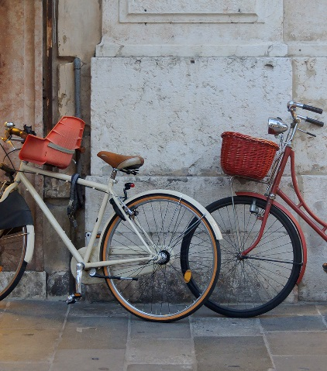

Oppure gli istanti di vita quotidiana espressi da qualche bicicletta parcheggiata in quanto Ferrara è la “città italiana delle biciclette” per antonomasia, dove l'utilizzo di questo mezzo da parte dei cittadini è tra i più alti in Europa e nella quale i ciclisti la fanno da padroni

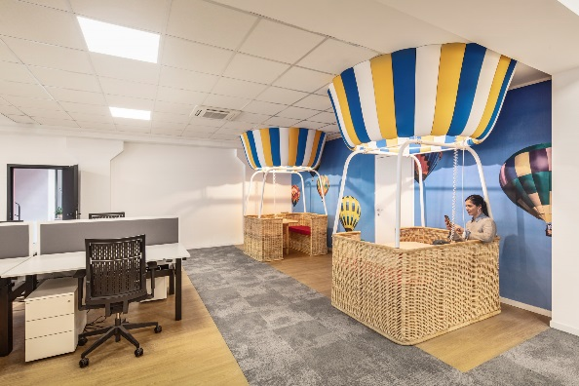

Inoltre, ci si può riunire all’interno di due mongolfiere per un breve momento di lavoro e sentirsi protagonisti del tradizionale “Ferrara Baloon Festival”, il più importante festival delle mongolfiere in Italia e uno dei più prestigiosi d'Europa.

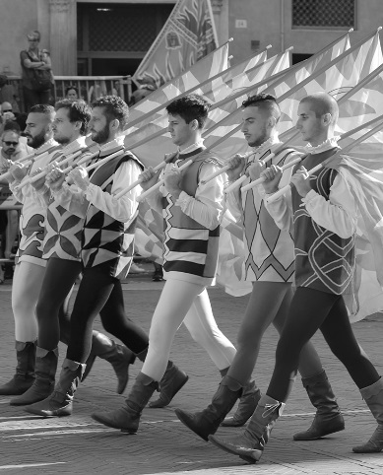

Per l’allestimento delle altre sale riunioni sono stati ripresi alcuni degli eventi tipici di Ferrara come
il Palio di Ferrara, il palio più antico del mondo che risale al 1259, quando, per festeggiare Azzo VII “Novello d’Este”, marchese della città, vittorioso su Ezzelino da Romano a Cassano d’Adda, si corse il primo Palio della storia di Ferrara.

